INSTITUTO TECNOLOGICO DE CULIACÁN

DEPARTAMENTO DE INGENIERIA EN SISTEMAS



Inteligencia Artificial 09:00 - 10:00

Tarea 1. Crear un árbol en python

Unidad 1

Maestro: Zuriel Dathan Mora Felix

Alumnos: Brandon Gael Uriarte Lopez

Ramos Matunaga Raúl Alejandro

3 de Febrero de 2025

En el constructor se crea el valor propio con el self y crea un nodo en la izquierda y en la derecha vacios

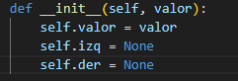

En esta se insertan los nodos que vayan ingresando, primero se compara si es mayor, si si es mayor se va a la izquierda, si el nodo de la izquierda esta vacia, simplemente se inserta, si no es vacia se vuelve a llamar el método para repetir el procedimiento, si es menor se va a la derecha y hace el mismo camino que en la izquierda pero en la derecha

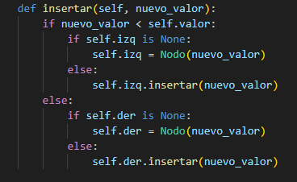

Aquí se imprime el árbol, recorre el árbol a la izquierda primero hasta que ya no hayan mas nodos, cuando llega al ultimo nodo de la izquierda se imprime y se deja un espacio, después vamos por los nodos de la derecha

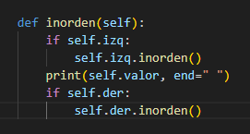

Aquí se crea el árbol, primero pedimos la raíz al usuario y lo guardamos en la variable top, esta la mandamos al nodo para que sea la raíz, después preguntamos cuantos nodos se van a hacer y se crea un ciclo for con la cantidad de nodos, se piden todos los nodos y se guardan en la variable nodonue, todos los nuevos nodos se mandan al método insertar para que se vaya creando el arbol

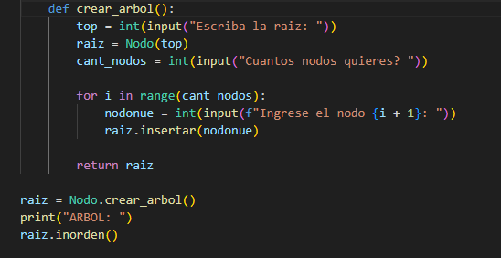

En los últimos renglones simplemente creamos el árbol y llamamos los métodos

EJ 1

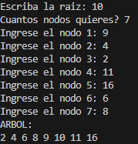

EJ 2

